**Профессия учителя — одна из самых почетных**

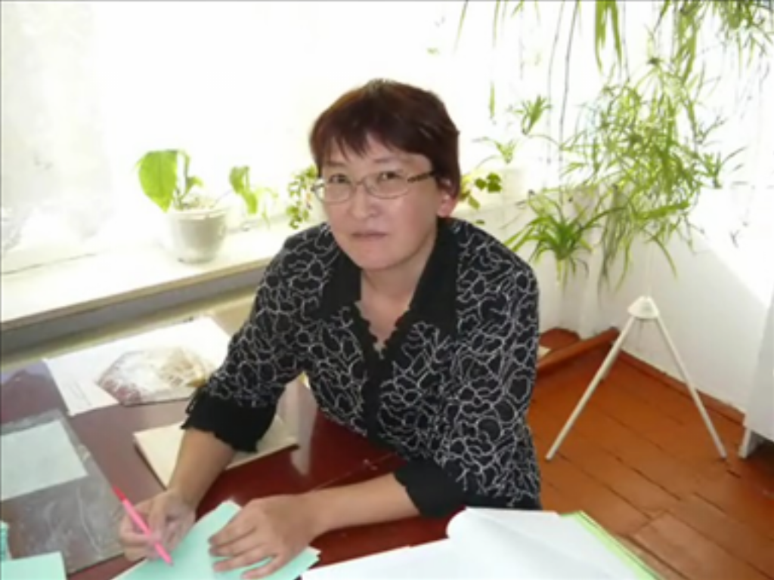Профессия учителя — одна из самых почетных, но, в то же время, очень непростых профессий на планете. Она требует колоссального запаса сил и большой ответственности от человека. Кроме того, в нее необходимо вкладывать собственную душу, поэтому выбравший ее человек должен быть не просто хорошим специалистом, но и отличным педагогом и психологом. Профессионалов в разных областях может быть много, но не каждому по силам стать хорошим учителем.

 Максиму Горькому принадлежат слова о том, что в душе каждого ребенка есть невидимые струны, если тронуть их умелой рукой, они красиво зазвучат. Эти струны Елюбаева Гайша Ищановна, умеет находить в каждом ребенке. Замечательный педагог, подлинный мастер своего дела, она подготовила к самостоятельной взрослой жизни не одно поколение ребят. Ее выпускники сегодня успешно работают в самых разных сферах деятельности, но всех их объединяет одно — чувство благодарности любимому учителю.

Гайша Ищановна - учитель математики высшей категории работает в КГУ «Айдабульская СШ» 34 года. В последние годы работает над проблемой «Развитие познавательных интересов и творческой активности учащихся на уроках математики». Уроки и мероприятия проводятся целенаправленно, отличаются умелым использованием проблемных ситуаций и элемента занимательности. На уроках используется развивающее обучение, УДЕ.

Умело строит работу с одаренными учащимися. Ежегодно её учащиеся

выступают с научными проектами на зональных, районных и областных конкурсах, активно участвуют и занимают призовые места в предметных олимпиадах на уровне ММЦ и района, очных и дистанционных республиканских олимпиадах.

Отличное знание своего предмета, методическое мастерство, эрудиция учителя высоко оцениваются учащимися. Большое уважение, любовь проявляют ученики очень часто именно к таким мастерам своего дела.

Она щедро делится опытом своей работы с коллегами школы, района, области, через проведение открытых уроков, мастер-классы, презентации профессиональной деятельности. Она является автором программы прикладного курса «Элементы высшей математики», «Формы работы с одаренными детьми», «Нетрадиционные формы проведения внеклассных мероприятий по математике», «Деформированные задания».

Гайша Ищановна относится к типу учителей с высоким уровнем коммуникативных и организаторских способностей. Все что она делает делается на отлично.

Родители, коллеги по работе, ее учащиеся дают высокую оценку личности и деятельности Елюбаевой Г.И. как человека увлеченного, заинтересованного в своей работе, стремящегося добиваться высокой результативности и качества всем тем, чем она занимается.

Зам.директора по УР

КГУ «Айдабульская СШ»

Жусупова Р.А.